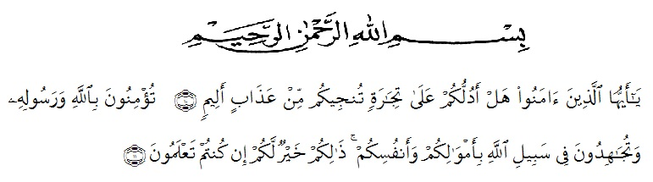
KATA PENGANTAR

Artinya : Wahai orang-orang yang beriman! Mahukah kamu Aku tunjukkan suatu perniagaan yang dapat menyelamatkan kamu dari azab yang pedih? (yaitu) kamu beriman kepada Allah dan rasul-Nya, dan berjihad dijalan Allah dengan harta dan jiwamu. Itulah yang lebih baik bagi kamu, jika kamu mengetahui.
Segala Puji bagi Allah SWT yang telah melimpahkan segala karunia-Nya kepada penulis sehingga penulis dapat menyelesaikan skripsi yang berjudul Pengaruh Pencapaian Bonus Harian Terhadap Kinerja Mitra Gojek (studi Kasus Mitra Gojek Kota Medan)”. dengan lancar tanpa kendala yang berarti. Shalawat serta salam semoga selalu tercurahkan kepada Nabi Muhammad SAW, yang senantiasa membawa kita dari zaman jahiliyah ke zaman yang penuh ilmu dan iman.
Penulis mengucapkan syukur alhamdulilah kepada Allah SWT, karena atas nikmat dan ridho-Nya lah skripsi ini dapat dibuat serta dapat dipertanggungjawabkan. Pada kesempatan ini penulis ingin mengucapkan terima kasih yang tulus dan penghargaan yang setinggi-tingginya kepada semua pihak yang telah membantu dengan keikhlasan dan ketulusan baik langsung maupun tidak langsung sampai selesainya skripsi ini. Terima kasih dan penghargaan khususnya penulis sampaikan kepada :
- Bapak. Dr. KRT. Hardi Mulyono. K. Surbakti Rektor Universitas Muslim Nusantara Al Washliyah Medan
- Ibu Shita Tiara, SE, Ak, M.Si., Dekan Fakultas Ekonomi Universitas Muslim Nusantara Al Washliyah Medan
- Bapak Mutawaqil Bilah, SE, MM., Ketua Program Studi Manajemen Fakultas Ekonomi Universitas Muslim Nusantara Al Washliyah Medan
- Bapak Tukimin Lubis, SE, M. MA Dosen Pembimbing I yang telah meluangkan waktu di sela-sela kesibukan untuk memberikan bimbingan, arahan, saran-saran serta dorongan selama proses penulisan skripsi ini.
- Ibu Munawaroh SE, ME.I Dosen Pembimbing II yang telah memberikan bimbingan, arahan, saran-saran serta dorongan selama proses penulisan skripsi ini.
6. Yang teristimewa untuk Ayahanda dan Ibunda tercinta serta seluruh keluarga tercinta yang telah banyak berkorban dan berjasa kepada penulis selama kuliah hingga penyelesaian skripsi ini;
7. Teman-teman Mahasiswa/i Manajemen yang tidak bisa saya sebutkan satu persatu yang telah membantu dan memberikan dorongan kepada penulis selama menyelesaikan Skripsi ini.
Penulis sangat menyadari bahwa Skripsi ini masih jauh dari sempurna dan perlu pengembangan dan kajian lebih lanjut. Oleh karena itu, segala kritik dan saran yang sifatnya membangun akan penulis terima demi penyempurnaan skripsi ini dan semoga memberikan manfaat bagi pihak yang membutuhkannya. Medan, Juli 2020
Penulis,

Husnul Hadi Purba
NPM : 163114056

